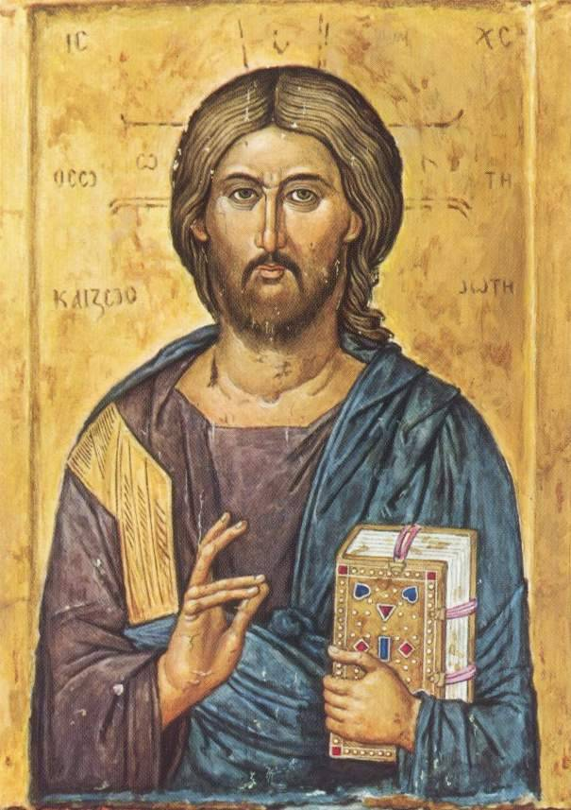

主基督簡短地說過：「我是世界的光，凡跟著我走的，決不會在黑暗中行走，將要獲得生命的光。」這幾句話一方面是一種吩咐，另一方面是一種許諾。我們要實行祂所吩咐的，以免厚顏期待祂所許諾的；否則在審判時，主基督將審問我們說：你為獲得我所許諾的賞報，你是否做了我所吩咐的事呢？–主、我的天主，你吩咐了我什麼事？–祂對你說：你要跟著我走。你求我給你指示如何得到生命。可是，哪一種生命呢？不是指那聖經所說的：「在你那裏有生命之源」嗎？
因此，我們如今要實行，要跟著我主走，要解開那阻止我們跟著祂走的腳鐐。那麼，沒有上主的助佑，誰可解開我們這個腳鐐呢？聖詠的作者向上主說：「你將我的鎖鏈給我開釋」，又在別處說：「上主開釋犯人的腳鐐，並使跌倒的人們站起來。」
那些被釋放的和被救起來的人們，跟隨什麼走呢？不是跟隨光走嗎？他們聽祂說：「我是世界的光；凡跟著我走的，決不會在黑暗中行走。」因為主基督曾給瞎子光明。因此，弟兄們，我們現在藉著信德的眼藥，獲得光明；因為，當時那胎生的瞎子，先由基督用唾液和泥土傅抹後才得見光明。我們從亞當生來也是瞎子；我們需要基督給予光明。祂用唾液攙和在泥土中，正如先知預言的：「真理從泥土生出。」基督自己也說：「我是道路、真理、生命。」
按基督的許諾：當我們面對面見到天主時，我們就完全享有真理。因為天主不願賜予我們、或不應許我們的事，誰敢盼望呢？
我們將面對面地看。保祿宗徒說過：「我們現在藉著鏡子觀看，模糊不清；到那時就要面對面的觀看了；我現在所認識的，只是部份的。」若望宗徒在他的書信中也曾說過：「親愛的諸位，現在我們是天主的子女，但我們將來如何，還沒有顯明，可是我們知道：一旦顯明了，我們必要相似祂，因為我們要看見祂實在怎樣。」這是偉大的許諾！
你如果愛我，就該跟我走。你說：我愛你，但我要如何跟隨你呢？如果主你的天主對你說：「我就是真理與生命」，由於你渴望真理，熱愛生命，你就會尋找達到那真理與生命的道路，你會向你自己說：此真理確是大事，此生命真是大事！但願我的靈魂能夠獲得。
你要問：從哪一條路去呢？首先，請聽基督說：「我是道路」。祂在告訴你去何處之前，祂先說明何由而去，並說：「我是道路」。這路到哪裏去呢？祂就說：「真理及生命」。基督先告訴你來的道路；然後告訴你要到何處：「我是道路，我是真理，我是生命」。祂在父那裏，便是真理與生命；祂取了肉軀，便成了道路。
基督沒有給你說：你該努力尋找道路，好使你得到真理與生命。是的，祂沒有給你說這句話。懶惰人哪，起身吧！因為道路親身來到你身邊，把你從熟睡中叫醒；倘若祂真的叫醒了你，那麼你就起身走吧！
也許你試著行走，但因為你腳痛而步履維艱。為什麼會腳痛呢？是不是為了貪財而在高低不平的道路上跑得太多了？但天主的聖言，曾治癒了跛子。如果你說：「現在我有健全的雙足，但我看不見道路。」基督也曾給予瞎子光明。

(四旬期第四主日)
Hosted by www.Geocities.ws
http://www.geocities.ws/ignatiushk/lent_4sun.html

